Landesberufsschule 4 Salzburg

Übungen im

IT-Laboratorium

Bash-Skripte

für die Übung Nr. 12

Katalog - Nr.: 1

Name : Valentin Adlgasser

Jahrgang : 2018/19

Datum der Übung : 20.12.2018

Inhalt

1. Anweisung der Übung: 2

2. Einleitung 2

3. Inventarliste 2

4. Übungsdurchführung 3

Unterpunkt **Fehler! Textmarke nicht definiert.**

5. Einsatzgebiet 4

6. Erkenntnisse 4

# Anweisung der Übung:

Siehe Moodle

# Einleitung

In diesem Protokoll kann man nachlesen wie man Bash-Skripte unter Ubuntu-Server schreibt. Wie man diese ausführt und wofür diese verwendet werden.  
Skripte benötigen, im Gegensatz zu Programmen, keinen Compiler. Stattdessen wird die Textdatei Zeile für Zeile eingelesen, interpretiert und ausgeführt.

# Inventarliste

VM (Ubuntu-Server)

# Übungsdurchführung

## Skript erstellen und ausführbar machen

Um ein Skript unter Ubuntu-Server zu erstellen benutzt man am besten den Editor „Nano“.  
In jedem Skript muss als erste Zeile der Eintrag „#!/bin/bash“ stehen. Dieser gibt an, an welchem Speicherort die Bash installiert ist.  
Nachdem das Skript fertigerstellt und gespeichert worden ist, muss man es noch ausführbar machen. Dafür gibt man im Terminal den Befehl „chmod 755 [Skriptname]“ ein.

## 1. Skript

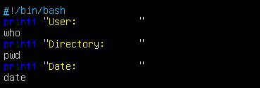Das erste Skript gibt einfach im Terminal, den angemeldeten Benutzer, das jetzige Arbeitsverzeichnis und das aktuelle Datum + Uhrzeit aus.

Abbildung | Skript 1

## 2. Skript

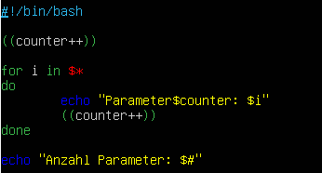Das zweite Skript nimmt Parameter vom User entgegen und gibt danach die Anzahl der Parameter und die Parameter an sich aus.

Abbildung | Skript 2

## 3. Skript

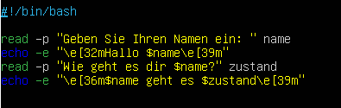Das dritte Skript stellt dem User zwei Fragen und nimmt jeweils eine Antwort entgegen.  
Danach gibt es die Antworten des Users, in einem Satz, in Farbe aus.

Abbildung | Skript 3

## 4. Skript

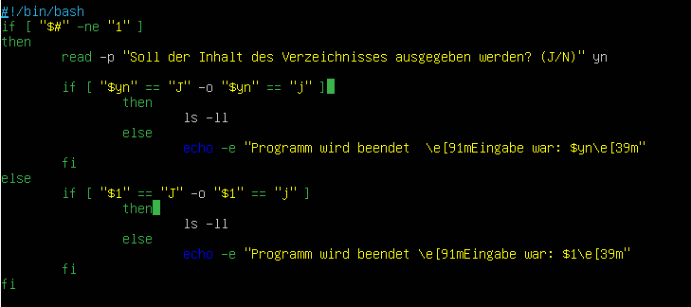Das vierte Skript nimmt einen Parameter entgegen, wenn dieser „J“ oder „j“ ist gibt es den Inhalt des aktuellen Verzeichnisses aus. Wird ein anderer Parameter eingegeben, beendet sich das Skript und gibt aus, welcher Parameter mitgegeben wurde.  
Wird allerdings gar kein Parameter mitgegeben, dann fragt das Skript ob der Inhalt des Verzeichnisses ausgegeben werden soll. Hier kann der User wieder mit „J“ oder „j“ für Ja antworten, oder er gibt etwas Anderes ein und das Skript wird beendet.

Abbildung | Skript 4

# Einsatzgebiet

Skripte können vielseitig verwendet werden. Z.B. für die Automatisierung von Programmen oder anderen Dingen in der Firma, oder um kleine „Programme“ zu schreiben welche nicht viel Speicherplatz oder Laufzeit benötigen.

# **Erkenntnisse**

Skripte zu schreiben ist relativ intuitiv, wenn man schon einmal grundsätzlich programmiert hat.

Unterschrift: